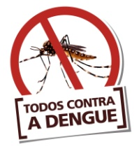
dengue
Casos confirmados de dengue aumentam 71% em Londrina
Os dados por região apontam que o maior número de casos foi registrado na zona leste, onde começaram as notificações deste ano. Na sequência aparece a zona norte, região mais populosa da cidade. Em terceiro lugar está o centro de Londrina. Nas demais zonas também continuam a aparecer casos confirmados.
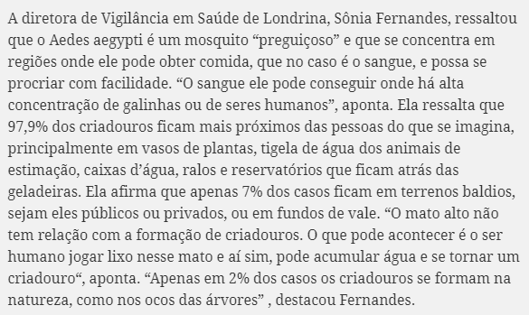
Após conhecer o vírus que preocupa o mundo, vamos agora entender como está a situação do vírus da dengue, grande preocupação à saúde da população de nossa cidade.
PROPOSTA:
No último sábado, dia 15 de fevereiro, a diretora da 17ª Regional de Saúde de Londrina, Maria Lúcia Lopes, concedeu uma entrevista à Rádio CBN de Londrina para esclarecer os aspectos da dengue em Londrina.
Ouça a entrevista no site da rádio CBN, no programa CBN Entrevista: https://cbnlondrina.com.br/projeto-especial/como-a-17-regional-de-saude-enfrenta-o-avanco-da-dengue parte 2 (22’37”).
Escreva as perguntas realizadas pelo repórter Gelson Negrão e as explicações da diretora da Regional de Saúde. Ao registrar a entrevista, escreva como você a entendeu.

